КИПиА ЯМАЛ
6-й разряд
Полный конспект лекции
ОП.06 «Промышленная электроника»
Тема 2. Усилители электрических сигналов
Расширенный материал для самостоятельного повторения
2 академических часа: 1 ч лекции + 1 ч ЛПЗ
КУПД «Слесарь по КИПиА» от 21.04.2026 № УПД-15
Параметр | Значение
Дисциплина | ОП.06 «Промышленная электроника»
Тема | Тема 2. Усилители электрических сигналов
Часы | 2 академических часа: 1 ч лекции + 1 ч ЛПЗ
Тренажёр | /op06_industrial_electronics.php?lab=amplifier
Источник | КУПД «Слесарь по КИПиА» от 21.04.2026 № УПД-15

СОДЕРЖАНИЕ
1. Общие сведения и классификация усилителей
2. Обратная связь
3. Каскад с общим эмиттером
4. Каскад с общим истоком
5. Операционный усилитель
6. Инвертирующий усилитель
7. Неинвертирующий усилитель
8. Суммирующий усилитель
9. Дифференциальный усилитель
10. Интегратор
11. Реальный и идеальный ОУ
12. ЛПЗ по КУПД
13. Интерактивный тренажёр
14. Диагностический подход
15. Итоги

1. Общие сведения и классификация усилителей
Усилитель увеличивает заданный параметр электрического сигнала, используя энергию источника питания. КУПД требует общие сведения и классификацию по функциональным признакам.
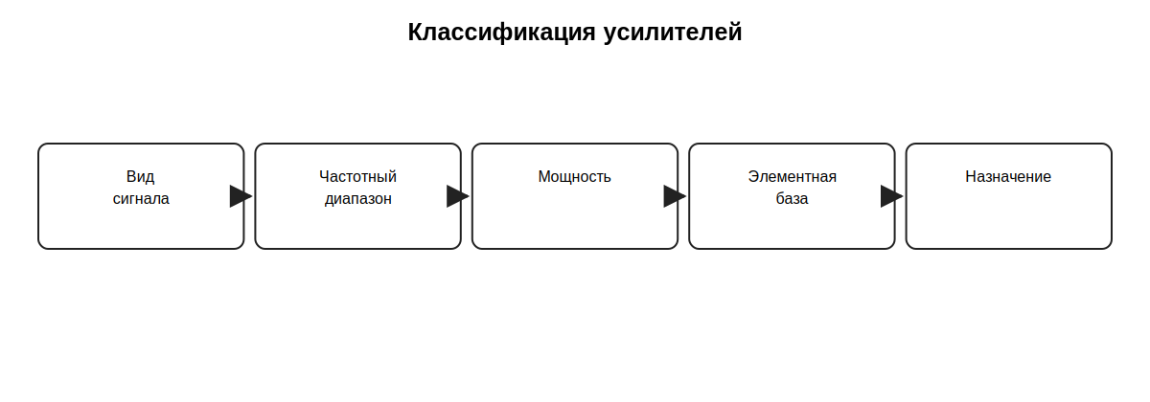
Учебная схема по разделу.

2. Обратная связь
Обратная связь возвращает часть выходного сигнала ко входу. Отрицательная обратная связь обычно уменьшает результирующее усиление, но может улучшать стабильность и линейность.
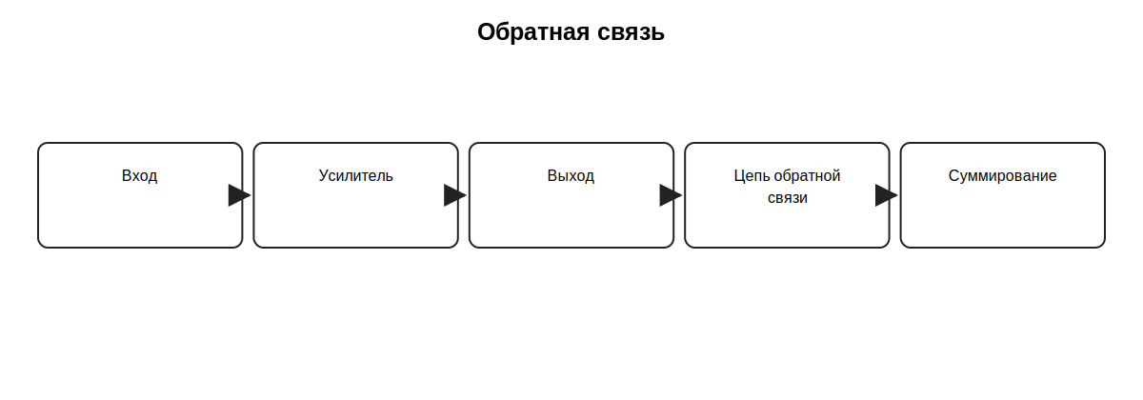
Учебная схема по разделу.

3. Каскад с общим эмиттером
Каскад на BJT содержит цепь задания рабочего режима, транзистор, коллекторную нагрузку и цепи связи. Изменение сигнала базы изменяет ток коллектора и выходное напряжение.
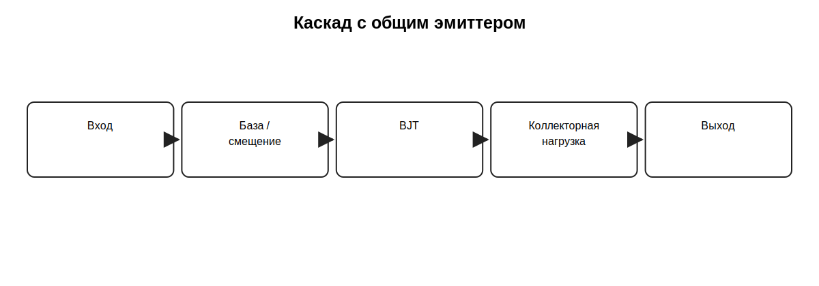
Учебная схема по разделу.

4. Каскад с общим истоком
В каскаде на полевом транзисторе вход действует на затвор, ток канала изменяется, а выход формируется в стоковой цепи.
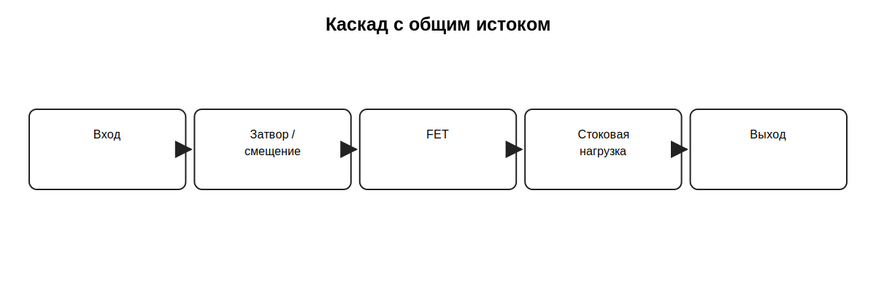
Учебная схема по разделу.

5. Операционный усилитель
ОУ - усилительный узел с инвертирующим и неинвертирующим входами, рассчитанный на работу с внешней обратной связью. КУПД требует параметры, передаточные характеристики и классификацию ОУ.
Параметр | Учебный смысл
Разомкнутое усиление | усиление дифференциального сигнала
Входное сопротивление | нагрузка на источник
Полоса | частотный диапазон работы
Скорость нарастания | ограничение скорости выхода
Смещение | отличие реального нулевого баланса
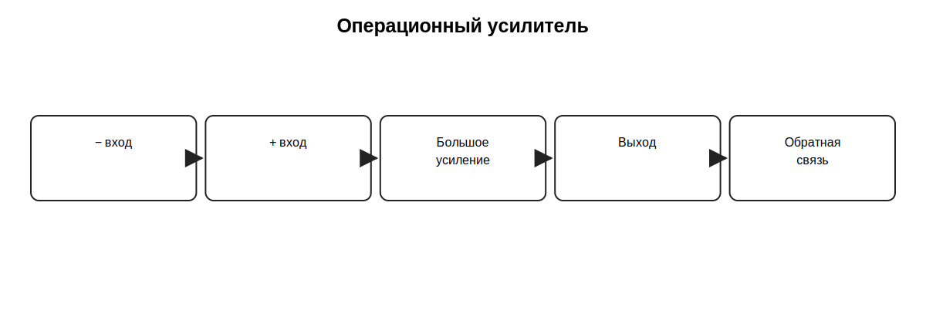
Учебная схема по разделу.

6. Инвертирующий усилитель
В идеальной учебной модели K=-R2/R1. При R1=10 кОм, R2=50 кОм коэффициент равен -5.
R1 | R2 | K | Uвх | Uвых
10 кОм | 50 кОм | -5 | 0,5 В | -2,5 В
10 кОм | 100 кОм | -10 | 0,5 В | -5,0 В
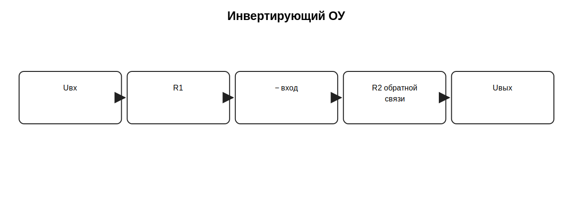
Учебная схема по разделу.

7. Неинвертирующий усилитель
В идеальной модели K=1+R2/R1. При R1=10 кОм, R2=50 кОм коэффициент равен 6.
R1 | R2 | K | Uвх | Uвых
10 кОм | 50 кОм | 6 | 0,5 В | 3,0 В
10 кОм | 100 кОм | 11 | 0,5 В | 5,5 В
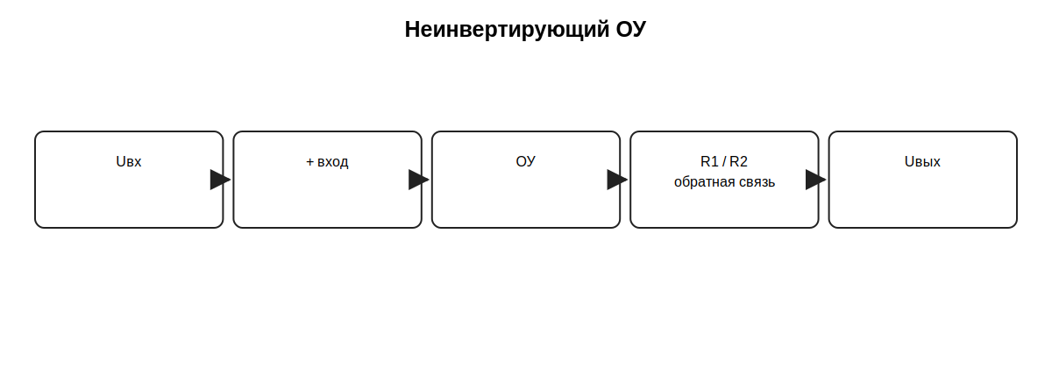
Учебная схема по разделу.

8. Суммирующий усилитель
Суммирующий усилитель формирует выход, зависящий от нескольких входных сигналов.
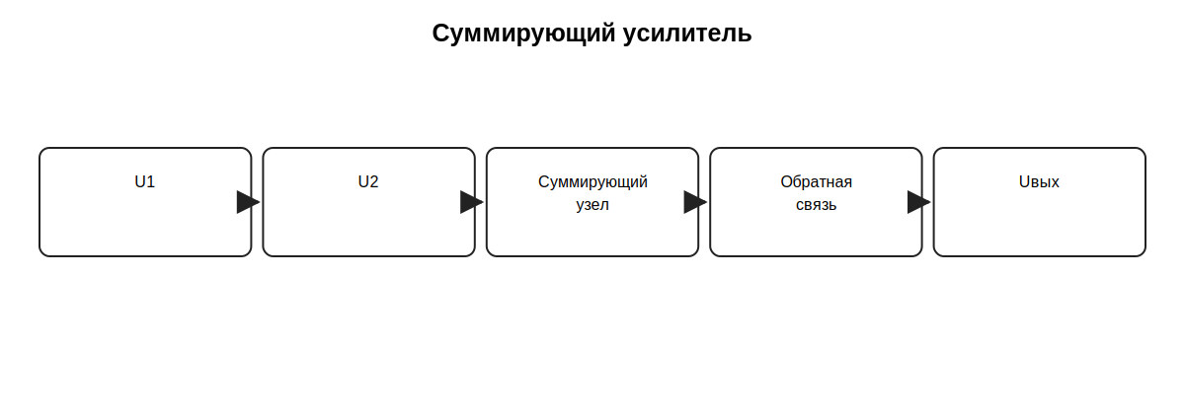
Учебная схема по разделу.

9. Дифференциальный усилитель
Дифференциальный усилитель усиливает разность двух входных сигналов и важен в измерительной технике.
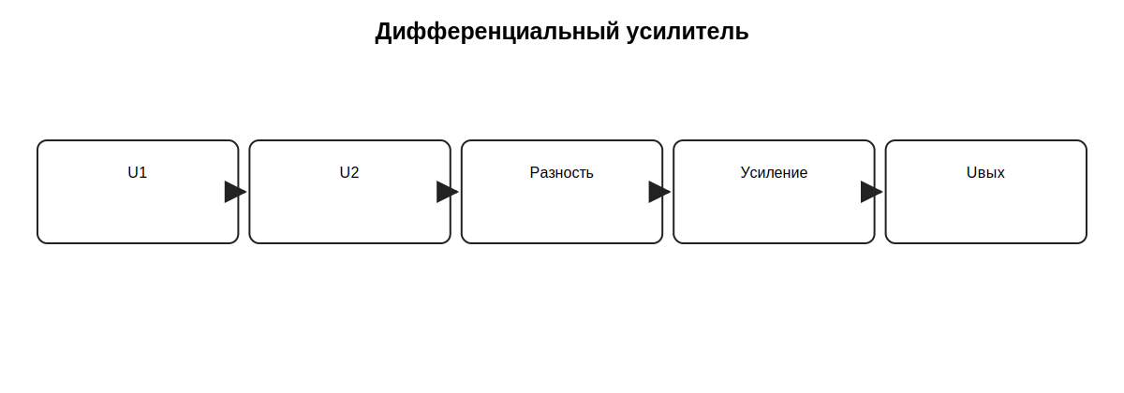
Учебная схема по разделу.

10. Интегратор
Интегратор на ОУ использует частотно-зависимую обратную связь, обычно с конденсатором.
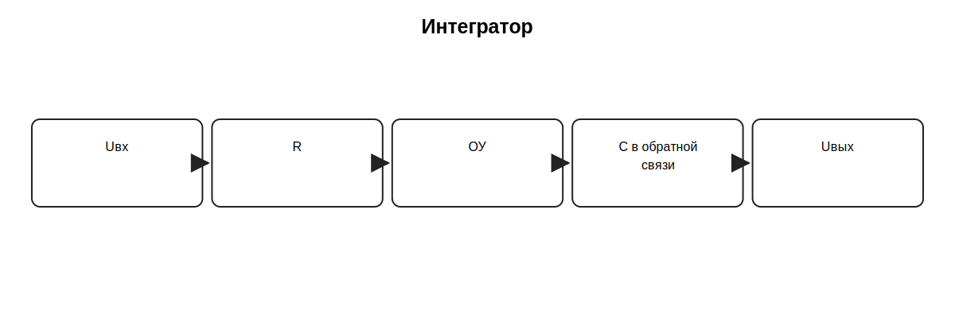
Учебная схема по разделу.

11. Реальный и идеальный ОУ
Реальный ОУ ограничен питанием, входным диапазоном, выходным током, полосой пропускания, скоростью нарастания и смещениями.
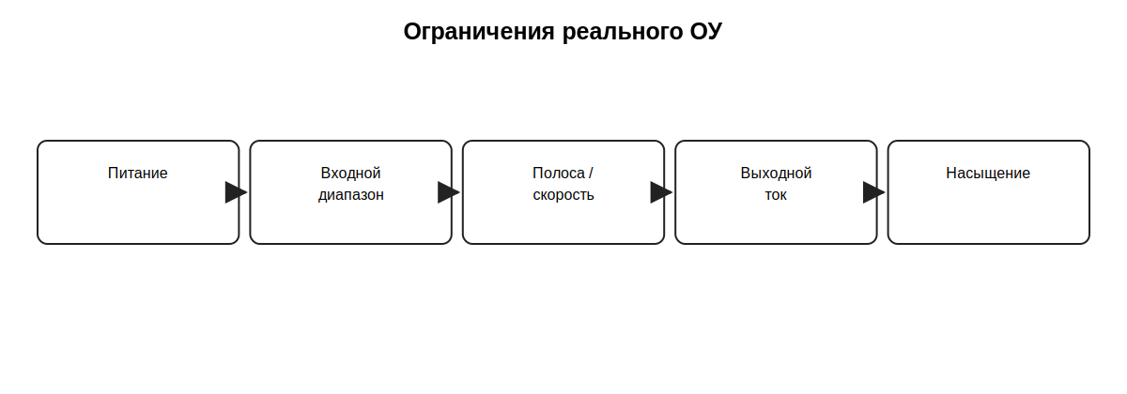
Учебная схема по разделу.

12. ЛПЗ по КУПД
Практическая часть включает BJT и ОЭ, полевой транзистор и ОИ, а также инвертирующий, неинвертирующий, суммирующий и дифференциальный усилители на ОУ.
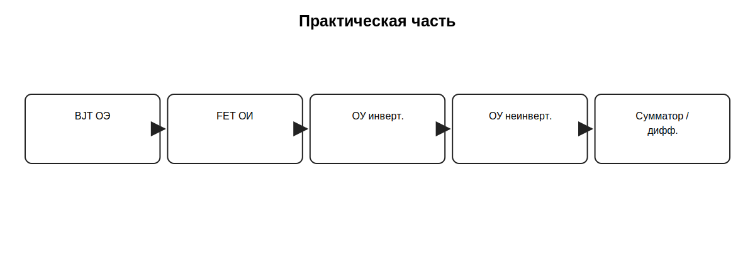
Учебная схема по разделу.

13. Интерактивный тренажёр
Режим /op06_industrial_electronics.php?lab=amplifier моделирует инвертирующее и неинвертирующее включение, изменение R1/R2/Uвх и ограничение выхода по питанию.

14. Диагностический подход
При отсутствии ожидаемого усиления проверяют питание, рабочий режим активного элемента, вход, цепь обратной связи, нагрузку и ограничение выхода.

15. Итоги
Главный принцип: активный элемент работает в заданном режиме, а обратная связь и внешние компоненты формируют коэффициент передачи и функцию усилителя.

Контрольные вопросы
- Что такое обратная связь?
- Как устроен ОЭ?
- Как устроен ОИ?
- Какие входы имеет ОУ?
- Чему равен K инвертирующего ОУ?
- Чему равен K неинвертирующего ОУ?
- Для чего нужен сумматор?
- Что усиливает дифференциальный усилитель?
- Как работает интегратор?
- Почему реальный выход ограничен?

Источник и границы материала
Основа - КУПД, тема 2 ОП.06. Формулы идеального ОУ, примеры номиналов и диагностические пояснения используются как учебное раскрытие. Реальные расчёты проверяются по схеме и технической документации конкретных транзисторов и ОУ.

